УПРАВЛЕНИЕ ОБРАЗОВАНИЯ АДМИНИСТРАЦИИ Г. КАНСКА
Муниципальное бюджетное дошкольное образовательное учреждение Детский сад № 47 «Теремок» комбинированного вида

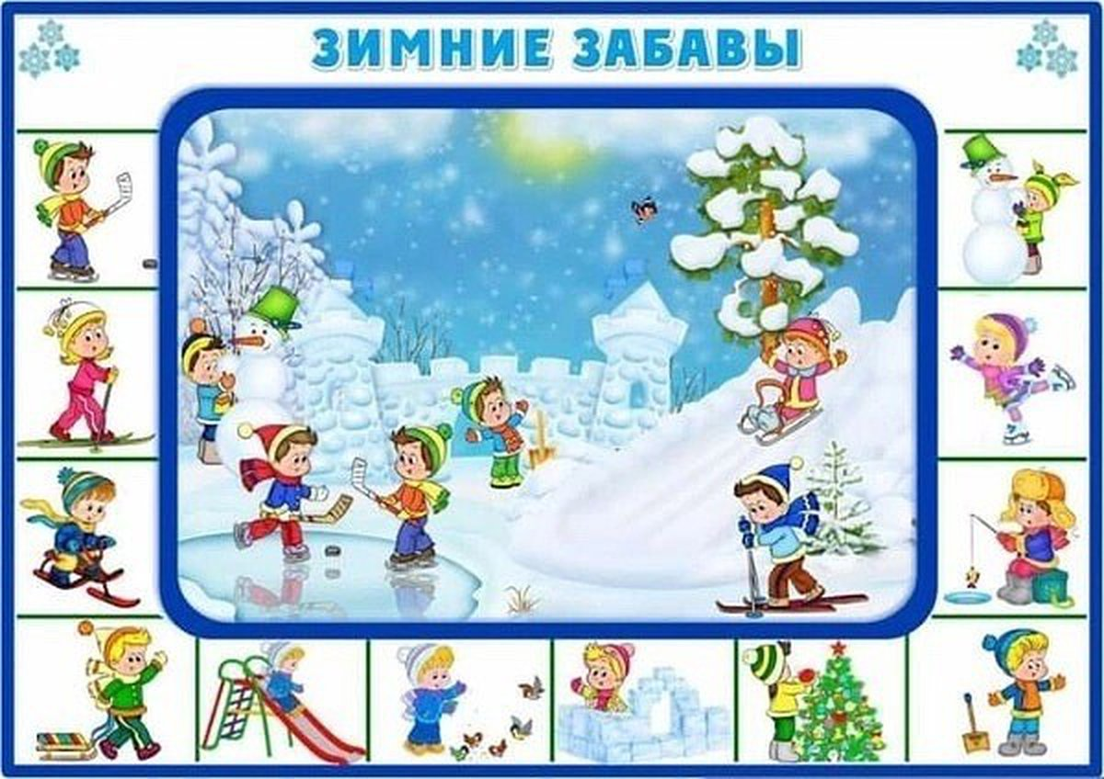

Воспитатель
Суханова Татьяна Валентиновна

Тема «Зимние забавы».
Образовательная область: речевое развитие
Возрастная группа: 4- 6лет
Цель: рассматривание картины «Зимние забавы».
Задачи:
Коррекционно - образовательные: закрепление представлений о зиме и ее приметах, уточнение и активизация словаря по теме: «Зима», совершенствование навыков звукового анализа и синтеза слов (выделение согласного на фоне слова);
Коррекционно – воспитательные: формирование навыков сотрудничества, доброжелательности, инициативности, воспитание любви и бережного отношения к природе.
Коррекционно – развивающие: развитие длительного плавного выдоха, диалогической речи, зрительного внимания, мышления, артикуляционной, тонкой и общей моторики;
Планируемый результат занятия: дети составляют рассказ из 3-4 предложений, учатся наблюдать.
Подготовительная работа: беседы о временах года, отгадывание загадок о временах года, составление описательных рассказов по картинкам с использованием схем.
Материалы и оборудование: карточки для артикуляционной гимнастики, картина «Зима», аудиозапись П.И. Чайковского «Вальс цветов», снежинки, бутылочки с трубочками, листы бумаги.

Ход образовательной деятельности
№ | Этапы, продолжительность | Задачи этапа | Деятельность педагога | Методы, формы, приемы | Предполагаемая деятельность детей | Планируемый результат
1. | Организационно – мотивационный этап | Заинтересованность детей предстоящей деятельностью  Актуализация знаний детей о зиме. | Вводная беседа  Ребята, разгадайте, пожалуйста, загадку и вы узнаете, о чем мы сегодня будем поговорить.  Воспитатель читает детям загадку:  Крыша в шапке меховой,  Белый дым над головой,  Двор в снегу, белым дома.  Ночью к нам пришла…  Сегодня мы поговорим о зиме, ее признаках, зимних забавах  Объявление темы.  К нам пришел зимний гость, но увидите вы его, если назовете первый звук в словах – отгадках на мои вопросы и выделите его голосом:  Д/игра «Снежный ком»  Снег состоит из….  - В какую игру дети играют на улице зимой…  Девочка, сделанная из снега…  Как звали королеву в сказке с героями Кай и Герда…  Какая птица прилетает к нам зимой…  Кого можно слепить из снега… | Словесный метод  Прием активизации мышления детей. | Приветствуют друг друга, под музыку выбирают карточку и выполняют по ней артикуляционное упражнение  Ответы детей  - снежинок  - снежки  - Снегурочка  - Снежная королева  - снегирь  - Снеговика | Дети разгадывают загадку.  Подбирают однокоренные слова.
2  2.1  2.2  2.3  3. | Основной этап:  Практическое решение проблемы  Заключительный этап. | развивать внимание,  умение внимательно слушать, отвечать на вопросы;  Познакомить детей с картиной «Зимние забавы»  закрепить умения выполнять игровые действия  Проанализировать деятельность, подвести итоги  разрешения проблемной ситуации, обобщить совместную деятельность детей по достижению целей. | Наш гость сегодня - Снеговик и он принес с собой любимую картину «Зимние забавы».  - Какое время года изображено на картинке? Почему вы так думаете?  -Расскажите о земле? Как она выглядит?  - Расскажите какой снег?  -Опишите небо. Какое оно?  - Что вы можете сказать о деревьях? Какие они? Начните ответ со слова деревья.  - Что делают дети?  -Как они одеты и почему?  - Как вы думаете, им нравится гулять?  Динамическая пауза «Игра в снежки»  - Я предлагаю вам поиграть в любимую игру Снеговика – снежки. Но ведь снег в группу не занесешь. Что же делать?  - Из чего можно сделать снежки?  Д. Игра «Доскажи словечко»  Тихо, тихо, как во сне, падает на землю… (снег)  С неба все скользят пушинки – серебристые… (снежинки)  На деревья, на лужок тихо падает… (снежок)  Вот веселье для ребят – все сильнее… (снегопад)  Все бегут вперегонки, все хотят играть в … (снежки)  Словно в белый пуховик нарядился… (Снеговик)  Рядом снежная фигурка – это девочка… (Снегурка)  На снегу-то, посмотри, - с красной грудкой … (Снегири)  Словно в сказке, как во сне, землю всю украсил… (Снег)  - Догадайтесь, о чем я вам сейчас расскажу.  Кто в трубе печной завыл?  Кто ворота отворил?  Кто там воет, завывает,  Все дорожки заметает?  Кто бросает снег в лицо,  Наметает на крыльцо? (Вьюга)  Дыхательное упражнение «Вьюга»  - Я предлагаю вам сделать свою вьюгу в бутылочке со снежинками. Для этого надо глубоко вдохнуть и медленно выдуть воздух в трубочку.  Рефлексия Воспитатель предлагает детям присесть на ковер.  - Вспомните по порядку все задания, которые вы выполняли.  - Что больше всего понравилось?  - Как называлась любимая картина снеговика? («Зимние забавы»)  - Ребята, а какое задание у вас вызвало затруднение? А Что больше всего запомнилось?  - Вы сегодня справились с заданием. Мне очень понравилось, как вы правильно отвечали на вопросы без помощи взрослого. | Сюрпризный момент  Словесный метод. Беседа.  .  Игровой прием  Словарная работа.  Анализирует занятие с детьми, проводит рефлексию. | Внимательно слушают воспитателя. Рассматривают картину  Дети высказывают свои предположения.  Становятся в круг. Из салфеток под музыку делают снежки и бросают друг в друга. Музыка выключается - игра останавливается.  Дети внимательно слушают, подбирают слова в рифму.  Принимают активное участие в дидактической игре.  Дети выдувают в бутылочку через трубочку медленно воздух, рассматривают как кружатся снежинки  анализируют, отвечают на вопросы | Дети отвечают на вопросы, взаимодействуют с педагогом и между собой. Высказывают свои впечатления.  Дети взаимодействуют между собой  Активизируется речь Пополняется словарный запас.  Дети учатся наблюдать, делать выводы  Во время упражнения учатся контролировать силу воздушной струи  Проявляют интерес, отвечают на вопросы воспитателя, размышляютПодводят итоги совместной деятельности.

Список литературы

- Звуковая культура речи и подготовка к обучению грамоте в общеразвивающих группах ДОО на основе ФОП ДО. ФГОС.
Нищева Н.В. Год издания: 2020
- Пичугина Е.А. Речевые игры в группе и на прогулке // Воспитатель ДОУ. - 2008. - №6.
- Программа воспитания и обучения в детском саду/ Под ред. М.А. Васильевой, В.В. Гербовой, Т.С. Комаровой - М.: Мозаика-Синтез, 2007.
- Скажи по другому: Речевые игры, упражнения, ситуации, сценарии / Под ред. О.С. Ушаковой. - Самара, 2001.
- Ушакова О.С. Развитие речи детей 4-7 лет // Дошкольное воспитание. - 2006.

